**MAKALAH TOPOLOGI JARINGAN DAN DESAIN JENIS-JENIS MEDIA DIGITAL ERA 5.0**

(Makalah Ini Disusun Untuk Memenuhi Tugas Mata Kuliah Pengantar Teknologi Internet Dan New Media)

**Dosen pengmpuh:**

**Amiruddin Najmi S.T.M.T**



Disusun oleh:

Nama : Syaripuddin

Nim : 105841101222

Kelas : 1.A

**PROGRAM STUDI INFORMATIKA**

**FAKULATAS TEKNIK**

**UNIVERSITAS MUHAMMADIYAH MAKASSAR**

**2023**

**KATA PENGANTAR**

Puji syukur penulis panjatkan kepada Tuhan Yang Maha Esa yang telah melimpahkan rahmat dan nikmat-Nya sehingga penulis dapat menyelesaikanTugas Makalah Topologi Jaringan dan desain jenis-jenis media digital era 5.0. .

Penulis menyadari sepenuhnya masih banyak terdapat kekurangan dalam penyusunan makalah ini, baik dari segi isi maupun penulisannya. Untuk itu kritikdan saran dari semua pihak yang bersifat membangun senantiasa penulis harapkandemi penyempurnaan makalah ini dimasa yang akan datang.

Pada kesempatan ini penulis mengucapkan terima kasih kepada dosen pembimbing mata kuliah Pratikum Instalasi dan Jaringan Komputer dan atas segala bantuan semua pihak sehingga makalah ini dapat terselesaikan. Semoga makalah ini dapat bermanfaat bagi penulis, pembaca maupun pihak-pihak yang membutuhkan

Makassar, 2 januari 2023.

Penulis

**DAFTAR ISI**

**KATA PENGANTAR.......................................................................................................**

**DAFTAR ISI......................................................................................................................**

**BAB I PENDAHULUAN..................................................................................................**

A. Latar Belakang................................................................................................................

B. Rumusan Masalah...........................................................................................................

C. Tujuan Masalah...............................................................................................................

**BAB II PEMBAHASAN...................................................................................................**

A. Topologi Jaringan Bus....................................................................................................

B. Topologi Jaringan Ring..................................................................................................

C. Topologi Jaringan Start...................................................................................................

D. Topologi Jaringan Tree...................................................................................................

E. Topologi Jaringan Mesh..................................................................................................

F. Media Digital…………………………………………………………………………..

G. Desain Digital……………………………………………………………….................

H. Contoh Desain Media Digital.........................................................................................

**BAB III PENUTUP...........................................................................................................**

A. Kesimpulan....................................................................................................................

B. Saran...............................................................................................................................

**DAFTAR PUSTAKA........................................................................................................**

**BAB I**

**PENDAHULUAN**

1. **LATAR BELAKANG**

Teknologi komputer sangat diperlukan dalam membantu meningkat kankinerja suatu perusahaan dewasa ini. Tahun demi tahun orang mulai menggunakan komputer yang saat ini dikenal dengan Personal Computer (PC).Asal mulanya Personal Computer digunakan oleh masing-masing orang dan berdiri sendiri (stand alone). Komputer-komputer tersebut tidak terhubung satu sama lainnya. Namun orang kemudian berpikir bahwa pengolahan data yang bersifat stand alone tersebut di rasa sangat lambat dan tidak efisien. Untuk PCstand alone, program aplikasi harus dimuat ke masing-masing PC, dan prosesnya harus berpindah-pindah PC. Untuk meningkatkan efisiensi dan meminimalisir waktu yang dibutuhkan maka diciptakan suatu jaringan yang saat ini dikenal dengan nama jaringan komputer. Jaringan ini disusun berdasarkan beberapa metode yang dikenal dengan topologi jaringan. Diantaranya ada yang dikenal dengan star network atau jaringan bintang dan masih banyak lagi yang lainnya.Untuk mengetahui lebih dalam lagi, dalam paper akan dijelaskan mengenai jenis- jenis topologi jaringan, kekurangan-kekurangannya beserta cara penanganannya.

Perkembangan teknologi semakin berkembang, hal ini tidak bisa kita hindari dalam kehidupan karena kemajuan teknologi akan berjalan sesuai dengan kemajuan ilmu pengetahuan. Inovasi-inovasi yang diciptakan memberikan manfaat positif bagi kehidupan kita. Memberikan banyak kemudahan, serta sebagai cara baru dalam melakukan aktifitas sehari-hari. Khusus dalam bidang teknologi masyarakat sudah menikmati banyak manfaat yang dibawa oleh inovasiinovasi yang telah dihasilkan, dengan ini memudahkan kita dalam melakukan aktifitas sehari-hari salah satunya yakni teknologi komunikasi.

Dengan munculnya teknologi, muncullah era baru, era desain digital. Hingga akhir tahun 1980-an dan awal 1990-an, desain sebagian besar bersifat offline. Namun demikian, pada tahun 1984, Apple dan sebuah program kecil untuk MacBook yang disebut MacPaint, merevolusi dunia desain dan lahirlah desain digital. Desain digital adalah istilah umum untuk segala bentuk komunikasi visual dan konten yang menggunakan antarmuka digital untuk menawarkan informasi, produk, atau layanan kepada siapa pun yang cukup beruntung untuk melihatnya.

1. **RUMUSAN MASALAH**

Dari uraian latar belakang di atas, ada beberapa konflik yang akan dibahas dalam makalah ini adalah:

1. Apa itu Topologi Bus ?
2. Apa itu Topologi Ring?
3. Apa itu Topologi Start?
4. Apa itu Topologi Tree?
5. Apa itu Topologi Mesh?
6. Apa itu media digital era 5.0?
7. Apa itu desain digital?
8. Contoh jenis desain digital?
9. **TUJUAN MASALAH**

Adapun tujuan dari penulisan makalah ini adalah:

1. Untuk mengetahui Topologi Bus ?
2. Untuk mengetahui Topologi Ring ?
3. Untuk mengetahui Topologi Start?
4. Untuk mengetahui Topologi Tree ?
5. Untuk mengetahui Topologi Mesh ?
6. Untuk mengetahui apa itu media digital?
7. Untuk mengetahui desain media digital?
8. Untuk membuat contoh jenis desain media digital?

**BAB II**

**PEMBAHASAN**

1. **TOPOLOGI JARINGAN**
2. **TOPOLOGI BUS**
3. Pengertian Topologi Bus

Topologi bus yakni jenis dari topologi di jaringan komputer yang menggunakan kabel tunggal sebagai media transfernya atau memakai kabel pusat sebagai tempat yang mana seluruh client dan server terhubung. Pengertian lain dari topologi bus merupakan jenis topologi yang memakai kabel tunggal sebagai media transfer yang dimana semua client yang menggunakan topologi ini akan saling terhubung ke server.

Penggunaan topologi bus di jaringan komputer bermanfaat untuk mempermudah sambungan antara client dan server yang berada dalam satu jaringan agar lebih mudah ketika sedang berbagi data. Yang paling utama apabila hanya ada satu server yang diberi tugas untuk memberikan pelayanan kepada client yang jumlahnya tidak banyak, maka topologi bus bisa dimanfaatkan sebagai salah satu pilihan yang baik.

Maka jenis topologi bus ini pada setiap komputer akan tersambung dengan satu kabel utama yang panjang dengan banyak terminal dan kabel utama tersebut dipakai juga sebagai lalu lintas data. Untuk di era sekarang, penggunaan topologi bus jarang digunakan pada jaringan komputer dengan berbagai alasan tertentu.

1. Fungsi Topologi Bus

Fungsi dari topologi bus ini yaitu serupa dengan fungsi topologi jaringan lain, yakni menyambungkan dua atau lebih computer, supaya bisa berkomunikasi dan berinteraksi untuk saling menukar data.

1. Ciri-Ciri Topologi Bus

Ciri-ciri dari topologi bus adalah sebagai berikut:

* yakni teknologi lama, yang dihubunkan dengan satu kabel dalam satu baris
* Tidak membutuhkan peralatan aktif untuk menyambungkan terminal/komputer
* Setiap komputer tidak terhubung dengan komputer lain secara langsung, tetapi terhubung dengan kabel tunggal yang merupakan media transmisinya.
* Kabel tunggal tersebut merupakan jalur yang akan dilewati oleh data.
* Biasanya pada bagian ujung kabel utama terpasang terminator yang berfungsi untuk menghentikan sinyal agar tidak berbalik arah ke sisi ujung lain.
* Ujung kabel dipasang konektor sekitar 50 ohm.
* Jika kabel putus, maka komputer lain tidak bisa berkomunikasi.
* Sulit mengidentifikasi masalah yang sering muncul.
* Dukungan teknologi sudah tidak ada atau discontinue support

1. Karakteristik Topologi Bus

Berikut ini ada beberapa karakteristik dari topologi bus, yaitu sebagai berikut:

* Proses instalasi jaringan computer bisa dilaksanakan dengan ringan
* Adanya kabel utama yang berfungsi sebagai pusat lalu lintas data
* Setiap node akan dihubungkan secara serial dan di ujung kabel utama akan dipasang terminator untuk menutupnya
* Biaya yang dibutuhkan untuk membangun topoloti bus sedikit lebih murah
* Paket data yang terkirim biasanya akan sering mengalami persimpangan dalam satu kabel
* Membutuhkan konektor BNC, T Connector pada setiap kartu jaringan
* Biasanya sering terjadi kepadatan lalu lintas data di kabel utama
* Jika di salah satu node terjadi kerusakan, maka jaringan akan down/lemah

1. Cara Kerja Topologi Bus

Sebenarnya cara kerja dari topologi bus sangat sederhana. Yakni menghubungkan dari server kemudian dibagi dengan menggunakan sambungan bus. Bus disini yang dimaksud adalah penghubung antar ujung kabel dalam suatu jaringan komputer. Jadi pada dalam tiap sambungan akan mempunyai bus sebagai penghubung atau konektor. Pada bagian ujung atau akhir dari konektor, maka akan ditutup dengan sebuah komponen yang disebut dengan terminator.

1. Kelebihan dan kekurangan topologi bus

Berikut ini ada beberapa kelebihan dari topologi bus, yang diantaranya:

* Hemat kabel, sebab menggunakan kabel tunggal sebagai media transmisinya sehingga terpusat.
* Instalasi bias dibilang tergolong cukup mudah karena layout yang cukup simple.
* Mudah untuk dikembangkan, karena jika ingin menambah client maupunserver tidak akan mengganggu komputer lain.
* Kecepatan pengiriman data yang lumayan tinggi.
* Hemat biaya, karena hemat kabel.

Berikut ini ada beberapa kelemahan dari topologi bus, diantaranya:

* Jika terjadi kesalahan maka akan mengganggu komputer lain yang terhubung dengan kabel utama.
* Sangat sulit melakukan perawatan jaringan jika skalanya besar.
* Karena menggunakan kabel tunggal sebagai media transmisinya, maka lalu lintas data akan cukup padat.
* Jika pada kabel utama mengalami gangguan maka seluruh komputer yang terhubung dengan jaringan-pun akan ikut mengalami gangguan.
* Diperlukan repeater untuk memperkuat sinyal, jika jaraknya jauh.
* Seringkali terjadi tabrakan data

1. **TOPOLOGI JARINGAN RING**
2. Pengertian Topologi Ring

Topologi adalah suatu hal yang menjelaskan bagaimana unsur unsur dasar perangkaian penyusun jaringan yang berupa node, link, station yang saling terhubung secara geometris. Bisa disederhanakan, bahwa topologi yaitu berbagai cara untuk menghubungkan jaringan komputer dalam skala tertentu untuk suatu keperluan. Topologi ring atau yang biasa disebut sebagai topologi cincin karena memiliki bentuk seperti cincin yang melingkar. Semua komputer dalam jaringan akan dihubungkan pada sebuah cincin. Cincin ini hampir sama fungsinya dengan concenrator pada topologi star yang menjadi pusat berkumpulnya ujung kabel dari setiap komputer yang terhubung antara satu sama lain.

Topologi ring adalah topologi yang alur datanya berbentuk cincin. Topologi ini menghubungkan satu host ke host setelah dan sebelumnya atau dengan kata lain setiap node terhubung ke node yang selanjutnya. Kemudian node yang terkhir terhubung ke node yang pertama. Jadi dalam topologi tersebut tidak ada awal dan tidak ada akhir dan semua semua komputer bisa mempunya dua sifat yaitu sebagai client dan server. Ketika suatu komputer mengirim data ke computer lain, maka data tersebut akan melewati komputer-komputer sampai ke komputer tujuan. Jadi setiap data yang dikirim tersebut akan tersentuh oleh komputer yang dilewatinya. Setelah data tersebut sampai, maka komputer penerima tersebut akan mengirim data juga ke komputer pengirim.

Topologi ini menghubungkan satu host ke host setelah dan sebelumnya. Topologi cincin juga merupakan topologi jaringan dimana titik terkoneksi ke dua titik lainnya, membentuk jalur melingkar membentuk cincin Pada topologi cincin, komunikasi data dapat terganggu jika satu titik mengalami gangguan. Jaringan FDDI mengantisipasi kelemahan ini dengan mengirim data searah jarum jam dan berlawanan dengan arah jarum jam secara bersamaan.Topologi ring digunakan dalam jaringan yang memiliki performance tinggi, jaringan yang membutuhkan bandwidth untuk fitur yang time-sensitive seper tivideo dan audio, atau ketika performance dibutuhkan saat komputer yang terhubung ke jaringan dalam jumlah yang banyak.

Secara lebih sederhana lagi topologi cincin merupakan untaian media transmisi dari satu terminal ke terminal lainnya hingga membentuk suatu lingkaran, dimana jalur transmisi hanya berada pada jalur “satu arah”

1. Skema rangkaian topologi ring

Salah satu bagian dari komponen penyusun rangkaian topologi ring adalah node. Lalu apakah yang dimaksud dengan node itu? Node merupakan Setiap komputer, ataupun perangkat-perangkat yang terhubung dalam suatu jaringan disebut dengan node.

1. Cara kerja Jaringan Ring

Setiap komputer terhubung ke komputer selanjutnya yang berada dalam rangkaian ring, dan yang berada dalam struktur rangkaian tersebut mengirim apayang diterima dari komputer sebelumnya. Pesan-pesan ini mengalir melalui rangkaian ring dalam satu arah. Setiap komputer yang berada dalam rangkaian iniakan mengirimkan apa yang diterimanya dalam sistem jaringan yang aktif. Pada siklus rangkaian jaringan ring tidak memiliki akhir,yakni digambarkan sebagai suatu ilustrasi bentuk skema rangkaian yang terhubung dalam rangkaian ini berbentuk seperti cincin yang terkoneksi satu sama lain dalam jaringan aktif,karena setiap bagaian, yakni unit komputer yang terhubung dalam rangkaian jaringan ini akan melakukan token passing. yakni Pesan singkat yang disebut dengan token, dijalankan melalui ring atau siklus rangkaian jaringan ring sampai sebuah komputer dapat mengirim informasi ke komputer yang lain.

Ketika Komputer selanjutnya telah menerima pesan tersebut, lalu ia akan mengubah token tersebut, dengan menambahkan alamatnya dan menambah data, serta mengirimnya melalui prosedur urutan aliran jaringan ring. Kemudian setiap komputer secara berurutan akan menerima token tersebut dan mengirimkan informasi ke komputer selanjutnya sampai komputer dengan alamat yang dituju dicapai atau token kembali ke computer pengirim (asal pengirim pesan). Komputer penerima akan membalas pesan ke asal pengirim pesan tadi dengan mengindikasikan bahwa pesan sudah diterima. Lalu komputer sebelumnya atau komputer pengirim pesan akan membuat kembali token yang lain dan menaruhnya di dalam jaringan, dan token tersebut akan terus berputar sampai ada computer lain yang menangkap token tersebut dan siap untuk memulai pengiriman.

1. Ciri-ciri topologi ring

* Teknologi IBM yang biasa dipasangkan dengan mesin IBM AS/400.
* Menggunakan Standar IEEE 802.5.
* Secara Alur dan tata letak fisik alur Jari ngannya Membentuk “cincin”.
* Setiap segmen di hubungkan dengan “hub central” MSAU = Multistation Access Unit.
* Konektor AUI : Attachment User Interface
* Teknologi token pasing untuk mengirimkan paket data dalam ring.
* Jika komputer satu down maka data masih bias mengalir.
* Discontinue Suppor

1. Prinsip Koneksi Topologi Ring

Prinsip-prinsip koneksi Topologi Ring adalah sebagai Berikut :

* Penyelipan data adalah proses dimana data dimasukkan kedalam saluran transmisi oleh terminal pengirim setelah diberi alamat dan bit-bit tambahan lainnya.
* Penerimaan data adalah proses ketika terminal yang dituju telahmengambil data dari saluran, yaitu dengan cara membandingkan alamat yang ada pada paket data dengan alamat terminal itus endiri. Apabila alamat tersebut sama maka data kiriman disalin.
* Pemindahan data adalah proses dimana kiriman data diambil kembali oleh terminal pengirim karena tidak ada terminal yang menerimanya (mungkin akibat salah alamat). Jika data tidak diambil kembali maka data ini akan berputar-putar dalama saluran. Pada jaringan bus hal ini tidak akan terjadi karena kiriman akan diserap oleh “terminator”.
* Pada hakekatnya setiap terminal dalam jaringan cincin adalah “repeater”, dan mampu melakukan ketiga fungsi dari topologi cincin.
* Sistem yang mengatur bagaimana komunikasi data berlangsung pada jaringan cincin sering disebut token-ring.

1. Kelebihan dan Kekurangan Topologi Ring

Kelebihan Topologi Ring adalah sebagai berikut :

* Semua komputer mempunya hak yang sama. Yaitu bisa sebagai client danserver serta tidak membutuhkan kendali pusat.
* Menghubungkan secara langsung dua perangkat dalam jaringan.
* Identifikasi kerusakan mudah karena sinyal data selalu bergerak lurus dari perangkat pengirim sampai perangkat tujuan.
* Aliran data mengalir lebih cepat karena dapat melayani data dari kiri ataukanandari server .
* Dapat melayani aliran lalulintas data yang padat, karena aliran data dapat bergerak kekiri atau kekanan.
* Waktu untuk mengakses data lebih optimal karena siklus rangkaian transmisi jaringan berada dalam jalur satu arah.
* Dari segi Ekonomis skematik topologi ring lebih hemat biaya, karena penggunaan kabel yang diperlukan tidak membutuhkan terlalu banyakkabel ,dan dari segi efisiensi tata letak, rangkaian layout kabel sangat sederhana dan mudah dikembangkan sesuai keperluan.

1. Kekurangan Topologi Ring adalah sebagai berikut :

Kelebihan Topologi Ring adalah sebagai berikut :

* Sulit ketika menambah komputer atau mengurangi komputer. Karenasemua komputer harus diset ulang pengaturan jaringannya
* Karena siklus jaringan melibatkan semua komputer yang saling terhubungsatu sama lain,Apa bila komputer yang satu rusak atau bermasalah,makaakan berdampak fatal secara keseluruhan terhadap kondisi jaringan.
* kepadatan lalu lintas jaringan (traffic Network) yang tinggi menyebabkanRentan terhadap kerusakan jaringan.
* Kegagalan satu terminal / repeater akan memutuskan komunikasi kesemua terminal.
* Pemasangan terminal baru menyebabkan gangguan terhadap jaringan,karena terminal baru harus mengenal dan dihubungkan dengan keduaterminal tetangganya

1. **TOPOLOGI JARINGAN START**
2. Pengertian Topologi Star

Topologi Star merupakan bentuk topologi jaringan yang berupa konvergensi darinode tengah ke setiap node atau pengguna. Masing- masing workstation dihubungkan secara langsung ke Server atau Hub/Swich. Intinya topologi inimengunakan Hub/Switch untuk menghubungkan dari komputer satu ke computer yang lain. Hub/ Switch berfungsi untuk menerima sinyal-sinyal dari kopmputer dan meneruskan ke semua komputer yang terhubung dengan Hub/Swich tersebut. Topologi jaringan Star termasuk topologi jaringan dengan biaya menengah.

1. Karakteristik Topologi Star

Berikut beberapa karakteristik yang terdapat pada Topologi Star:

* Setiap Node berkomunikasi secara langsung dengan central node. Trafficdata mengalir dari node ke central node dan kembali lagi.
* Muda di kembangkan karena setiap node hanya memiliki kabel yang langsug terhubung ke central node.
* Jika terjadi kerusakan pada salah satu node maka hanya pada node tersebutyang terganggu tanpa menggangu jaringan lain.
* Dapat di gunakan Kabel Lower karena hanya meng-handle satu trafik node dan biasannya mengunakan kabel UTP.

1. Kelebihan Topologi Star

Berikut kelebihan-kebebihan yang ada pada Topologi Star :

* Kerusakan pada satu saluran hanya akan memengaruhi jaringan padasaluran tersebut dan station yang terpaut.
* Tingkat keamanan termasuk tinggi.
* Tahan terhadap lalu lintas jaringan yang sibuk.
* Penambahan dan pengurangan station dapat dilakukan dengan mudah.
* Akses Kontrol terpusat.
* Kemudahan deteksi dan isolasi kesalahan/kerusakan pengelolaan jaringan.
* Paling fleksibel.

1. Kekurangan Topologi Star

Dimana ada Kelebihan pasti terdapat kekurangannya, berikut apa saja kekurangan dari penggunaan Topologi Star:

* Jika node tengah mengalami kerusakan, maka seluruh rangkaian akan berhenti.
* Boros dalam pemakaian kabel.
* HUB jadi elemen kritis karena kontrol terpusat.
* Peran hub sangat sensitif sehinga ketika terdapat masalah dengan hubmaka jaringan tersebut akan down.
* Jaringan tergantung pada terminal pusat.
* Jika menggunakan switch dan lalu lintas data padat dapat menyebabkan jaringan lambat.
* Biaya jaringan lebih mahal dari pada bus atau ring.

1. **TOPOLOGI JARINGAN TREE**
2. Topologi Tree

Sistem yang digunakan pada jaringan topologi tree ini pada umumnya menggunakan sistem pohon yang mempunyai banyak cabang. Jika diartikan kedalam bahasa indonesia, topologi tree ini juga lebih dikenal dengan sebutan topologi pohon.

Hal yang menyebabkan topologi jaringan komputerini dinamai sebagai topologi tree atau topologi pohon yakni karena cara kerja serta karakteristik yang terdapat didalamnya menyerupai pohon dimana terdapat cabang sebagai penghubungnya.

Topologi tree atau topologi pohon ini sebenarnya merupakan sebuah gabungan antar sistem yang terdapat pada topologi busdan topologi star. Hal ini karena sistem penghubung yang terdapat pada topologi tree ini bertingkat seperti sistem penghubung yang dimiliki oleh topologi star. Sistem penghubung yang bertingkat tersebut akan digabungkan kedalam satu topologi bus. Dimana pada topologi bus ini mempunyai peran sebagai backbone atau tulang punggung.

1. Cara Kerja Topologi Tree

Cara kerja dari topologi tree ini akan berbentuk dalam sebuah jaringankomputer yang menggunakan sistem pohon bercabang. Topologi tree inimempunyai sistem yang bertingkat dimana penggunaannya digunakan sebagaimedia interkoneksi antar sentral. Dimana dalam interkoneksi tersebut terdapathierarki yang berbeda.

Analogi dari pernyataan sebelumnya yakni apabila terdapat lokasi atautempat yang rendah maka hierarki yang didapatkan juga akan rendah pula.Begitupun sebaliknya, semakin tinggi tempat atau lokasi suatu jaringan maka hierarki yang didapatkan juga akan semakin tinggi. Hal ini membuat topologi tree sangat cocok diaplikasikan atau diterapkan pada sistem jaringan bahkan sangat bagus juga untuk digunakan sebagai jaringan WAN.

1. Karakteristik Topologi Tree

Topologi Tree atau topologi daun ini mempunyai karakteristik yang didapatkan dari kombinasi dari kedua topologi didalamnya. Topologi star dan topologi bus yang terdapat pada karakteristik topologi tree ini akan menjadikan setiap komputer yang dihubungkan ke hub, selanjutnya hubungan hub tersebut akan diteruskan ke hub lain yang berperan seagai jalur tulang punggung. Kumpulan perangkat dari topologi star akan dihubungkan kedalam satu topologi yang berperan sebagai jalur tulang punggung atau lebih dikenal dengan backbone.

Karena memang topologi tree ini merupakan sebuah hasil kombinasi antara topologi star dan topologi bus, maka sudah dapat dipastikan bahwa karakteristik didalamnya mempunyai kemiripan dengan karakteristik yang dimiliki oleh topologi star dan bus. Segala hal yang mencangkup peralatan, pemasangan kabel, serta teknik pembangunan jaringannya mempunyai karakteristik dari kedua topologi tersebut.

Berikut ini karakteristik yang dimiliki topologi tree :

* Antar kelompok melakukan komunikasi yang dilakukan melalui sebuah hub
* Pusat data dan kendali jaringan berada dan diatasi oleh hub pusat
* Didalam kelompok jaringan yang membentuk sebagai topologi star akan menyebabkan adanya pengelompokan atau klasifikasi pada tiap tingkatan.
* Kabel utama yang berperan sebagai backbone atau tulang punggung yang berfungsi sebagai penghubung jaringan

1. Kelebihan Topologi Tree

Pada topologi tree akan membuat kita menyebutnya sebagai sebuah topologi jaringan bertingkat pula. Interkoneksi yang digunakan pada umumnya dilakukan oleh antar sentral dengan hierarki yang berbeda. Penggambaran hierarki yang mempunyai posisi rendah akan digambarkan pada posisi atau lokasi yang rendah.Jadi apabila hierarki tersebut mempunyai posisi yang tinggi maka penggambarannya akan ada pada posisi yang tinggi pula. Salah satu kelebihan yang terdapat pada topologi tree ini yakni kecocokannya apabila diterapkan pada penggunaaan sistem yang membangun jaringan komputer.

Untuk mengetahui kelebihan lain dari topologi tree, berikut penjabarannya :

* Mudah mengembangkan menjadi jaringan luas
* Mudahnya mendeteksi kerusakan atau kesalaahan
* Manajemen data yang baik

1. Kekurangan Topologi Tree

Apabila dalam topologi mesh terjadi suatu kesalahan atau gangguan yang menyebabkan komunikasi terganggu maka hubungan topologi dengan node yang lain tidak akan terpengaruh. Berbeda dengan topologi tree ini, yakni apabila terjadi suatu masalah atau gangguan yang menyebabkan hubungan antar hub terputus yang diakibatkan oleh terputusnya kabel penghubung antar keduanya,maka jaringan star yang lain masih dapat berfungsi meskipun akan berdampak pada komunikasi antar jaringan star yang lain

Dampaknya yakni terganggunya hubungan yang dilakuakan oleh jaringan stardilain perangkat komputer lainnya. Berikut beberapa kekurangan dari penggunaan topologi tree :

* Kinerja yang lambat
* Hub menjadi peran penting
* Menggunakan biaya yang banyak karena menggunakan banyak kabel danhub
* Jika komputer yang ada di tingkat tinggi mengalami masalah, makakomputer yang dibawahnya juga mengalami masalah.

1. Dua Bagian Hub yang Terdapat pada Topologi Tree

Didalam topologi tree ada dua atau lebih hub yang penggunaannya bertujuan untuk membuat hubungan didalam sebuah jaringan. Berdasarkan darifungsi yang dimiliki, maka hub ini dibagi kedalam dua bagian yakni Activehub dan Passive Hub. Dimana pada active hub ini tidak hanya berfungsi sebagai penerys sinyal data yang dikirimkan dari satu perangkat komputer menuju perangkat komputer lainnya. akan tetapi juga mempunyai fungsi penting lainnya yakni sebagai repeater.

Jika sebelumnya proses komunikasi antar perangkat komputer yang melakukan pengiriman data mempunyai keterbatasan dari segi jarak dimana sinyal pengiriman data tersebut akan semakin melemah jika semakin jauh. Namun dengan adanya repeater ini sinyal data akan di generate kembali sebelum melalui proses lanjutan menuju komputer yang dialamatkan. Selanjutnya, pada passive hub akan berperan sebagai penerus pengiriman sinyal data yang akan dituju dari satu komputer menuju komputer lainnya. Hal lain yang harus kita ketahui mengenai hub yang terpasang pada jaringan yang menggunakan topologi model pohon ini mempunyai central hubyang selalu berperan sebagai active hub. Selain central hub, terdapat juga secondary hub yang mempunyai peran sebagai passive hub.

Akan tetapi pada penerapaannya, secondary hub ini juga dapat berfungsisebagai active hub dalam kondisi tertentu. Dimana pengalihan posisi tersebut bertujuan untuk menguatkan kembali sinyal pengiriman data menggunakan secondary hub yang telah terhubung sebelumnya.

1. **Topologi Jaringan Mesh**
2. Pengertian Topologi Jaringan Mesh

Topologi mesh merupakan topologi jaringan komputer yang menghubungkan semua komputer secara penuh, topologi ini adalah topologi yang paling komplek dibanding dengan topologi jaringan lainnya. Topologi jenis ini banyak digunakan oleh penyedia layanan internet (ISP). Konsepdari topologi ini adalah setiap komputer dalam jaringan saling terhubung satu sama lain sehingga jika terjadi kerusakan pada salah satu computer tidak berpengaruh pada komputer lain atau berpengaruh pada jaringan.

1. Jenis - jenis Topologi Jaringan Mesh

Jenis koneksi pada topologi jaringan mesh terdiri dari 2 jenis, kedua topologi mesh tersebut meliputi:

1. Topologi Mesh Fully Connected

Topologi Mesh Fully Connected mempunyai ciri utama dimana setiap komputer dalam jaringan saling terhubung satu sama lain secara penuh. Sebagai contoh jika ada 5 komputer dalam jaringan tersebut maka satu komputer akan terhubung ke 4 komputer lainnya.

1. Topologi mesh partial connected

Pada topologi mesh jenis ini memiliki ciri yaitu setiap komputer dalam jaringan tersebut tidak semua komputer akan terhubung dengan komputer lainnya sehingga ada beberapa komputer yang saling terhubung satu sama lain dan beberapa komputer tidak saling berhubungan.

1. Kelebihan dan Kelemahan Topologi Jaringan Mesh

Topologi mesh memiliki sejumlah kelebihan dan kelemahan yang ditawarkan kepada penggunanya.

1. Kelebihan Topologi Jaringan Mesh

Beberapa kelebihan tersebut antara lain adalah :

* Topologi mesh dapat dengan cepat mendeteksi kesalahan atau gangguna dalam jaringan komputer.
* Topologi mesh meningkatkan keamanan data yang di sharing dalam jaringan komputer tersebut.
* Topologi mesh sangat aman dari gangguan oleh komputer lain yang mengalami masalah dalam jaringan.
* Keuntungan utama dari penggunaan topologi mesh adalah fault tolerance.
* Terjaminnya kapasitas channel komunikasi, karena memiliki hubungan yang berlebih.
* Relatif lebih mudah untuk dilakukan troubleshoot.

1. Kekurangan Topologi Jaringan Mesh

Akan tetapi topologi mesh juga memiliki beberapa kekurangan, diantaranya:

* Proses Instalasi pada topologi mesh sangat rumit sehingga membutuhkan ltenaga ahli dibidang jaringan komputer.
* Topologi mesh membutuhkan biaya yang lebih besar dibandingkan dengan topologi jaringan lainnya.
* Topologi ini kurang praktis, sehingga tidak cocok untuk keperluan sehari-hari.
* Sulitnya pada saat melakukan instalasi dan melakukan konfigurasi ulang saat jumlah komputer dan peralatan‐peralatan yang terhubung semakin meningkat jumlahnya.
* Biaya yang besar untuk memelihara hubungan yang berlebih

1. Karakteristik Topologi Jaringan Mesh

* Topologi mesh memiliki hubungan yang berlebihan antara peralatan peralatan yang ada.
* Susunannya pada setiap peralatan yang ada didalam jaringan saling terhubung satu sama lain.
* Jika jumlah peralatan yang terhubung sangat banyak, tentunya ini akan sangat sulit sekali untuk dikendalikan dibandingkan hanya sedikit peralatan saja yang terhubung.

1. Ciri-ciri Topologi Jaringan Mesh

* Konsep Internet
* Tidak ada client server, semuanya bisa bertindak sebagai client dan server
* Peer to peer
* Bentuk mesh yang paling sederhana adalah array dua dimensi tempat masing-masing simpul saling terhubung dengan keempat tetangganya.
* Diameter komunikasi sebuah mesh yang sederhana adalah 2 (n-1)
* Koneksi wraparraound pada bagian-bagian ujung akan mengurangi ukuran diameter menjadi 2 ( n/s ).

1. **DESAIN JENIS-JENIS MEDIA DIGITAL ERA**
2. **Pengertian Media Digital**

[Media](https://www.romelteamedia.com/2021/01/pengertian-media-dan-jenis-jenisnya.html) digital merupakan jenis media terkini seiring perkembangan teknologi informasi dan komunikasi dengan hadirnya komputer, ponsel pintar, dan internet. Media digital disebut juga media baru (*new media*) vis a via media konvensional [media cetak](https://www.romelteamedia.com/2022/01/media-cetak-masih-penting.html) (surat kabar, majalah, tabloid) dan media penyiaran (radio dan televisi). Secara bahasa, media artinya sarana, alat, atau saluran. Digital artinya berkaitan dengan atau menggunakan perangkat elektronik seperti komputer atau internet. Dengan demkian, pengertian media digital adalah media yang menggunakan komputer dan internet.

Menurut [Copy Press](https://www.copypress.com/kb/content-marketing/digital-media-definition-and-examples), media digital adalah informasi yang dibagikan melalui perangkat atau layar digital. Pada dasarnya, media digital adalah segala bentuk media yang bergantung pada perangkat elektronik untuk pembuatan, distribusi, tampilan, dan penyimpanannya. Pengertian media digital lebih jelas dikemukakan [Digital Logic](https://www.digitallogic.co/blog/what-is-digital-media). Media digital adalah segala bentuk media yang menggunakan perangkat elektronik untuk distribusinya. Bentuk media digital dapat dibuat, dilihat, dimodifikasi dan didistribusikan melalui perangkat elektronik. Media digital yang umum digunakan adalah perangkat lunak (*software*), video game, video, website, media sosial, dan iklan online.

1. **pengertian desain media digital**

Digital Desain adalah salah satu jenis komunikasi visual yang menyajikan informasi atau produk atau layanan melalui antarmuka digital. Secara sederhana desain grafis yang dibuat khusus untuk digunakan di komputer.

Dalam digital desain lebih dari sekadar melihat desain grafis di layar komputer. Saat ini dokumen apa pun dapat dipindai dan diunggah ke komputer tetapi dalam digital desain penggunaannya dibuat secara khusus untuk gawai dengan mempertimbangkan faktor-faktor seperti pengalaman pengguna, interaktivitas, perbedaan ukuran layar dan masih banyak lagi.

1. **Perancangan jenis desain media digital**
2. Jenis Desain yang dipilih

Untuk perancangan desain media digital yang saya pilih yaitu mendesain aplikasi ojek online. Desain aplikasi ojek online tersebut saya beri nama yaitu aplikasi Paoje’. Nama paoje’ yang saya ambil berasal dari Bahasa Makassar yang mempunyai makna ojek. Aplikasi paoje’ adalah aplikasi ojek online secara cepat dan mudah di gunakan.

Kondisi lalu-lintas yang semakin padat terutama di daerah perkotaan membuat banyak orang lebih memilih menggunakan layanan ojek sebagai transportasi andalan untuk menghindari macet. Pengguna layanan ojek membutuhkan suatu aplikasi yang mampu memudahkan untuk pencarian ojek serta pemesanan yang terjamin keamanannya. Perusahan penyedia layanan ojek online sebagai penghubung antara pelanggan dan supir ojek memerlukan aplikasi yang mampu memudahkan proses pemesanan.

Maka diperlukan aplikasi yang mampu melakukan proses pencarian ojek dan pemesanannya. Oleh karena itu, Saya tertarik memilih mendesain aplikasi ojek online yang bernama Paoje’. Desain aplikasi Paoje’ ini aplikasi yang berbasis android yang dapat digunakan kapan saja dan dimana saja.

1. Tempat perancangan desain pembuatan aplikasi paoje’

Untuk pembuatan desain aplikasi paoje’ disini saya menggunakan aplikasi figma. Karena menurut saya aplikasi figma mempunyai banyak fitur menarik yang bisa digunakan untuk mendesain sebuah aplikasi. Salah satu fitur aplikasi figma yang bagus menurut saya adalah fitur prototype. Fitur prototype adalah sebuah fitur animasi bergerak pada saat menjalankan sebuah desain aplikasi

1. tujuan pembuatan aplikasi paoje’

Ada beberapa tujuan dari perancangan aplikasi paoje’ yaitu sebagai berikut:

* **Mengurangi stress**

Kota-kota besar di Indonesia hampir tiap hari mengalami kemacetan. Menggunakan mobil untuk pergi ke suatu tempat dapat menghabiskan waktu hingga beberapa jam. Tentu keadaan ini bisa menimbulkan frustasi dan stres kalau dihadapi terus menerus.

Nah tujuan dari perancangan desain aplikasi paoje’ ini semoga dapat membantu mengurangi rasa stres tersebut. Ojek yang menggunakan sepeda motor dapat membawa Anda membelah kemacetan, sehingga bisa sampai di tempat tujuan jauh lebih cepat.

* **Membuat lebih hemat**

Tujuan dari perancangan desain aplikasi paoje’ ini supaya bisa mengurangi atau menghemat ongkos biaya dibandingkan dengan transportasi umum lainnya. Ongkos yang dikeluarkan penumpang lebih murah daripada biaya bensin dan perawatan mobil.

1. Tampilan desain aplikasi paoje’

* 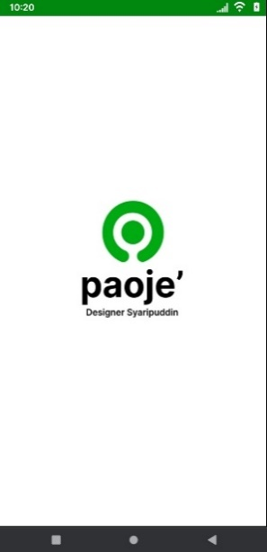**Tampilan awal**
* **Logo** menggunakan logo dari aplikasi gojek.
* Warna logo, menggunakan warna hijau.
* Kata **paoje**, yaitu nama aplikasi yang saya berikan versi Makassar. Menggunakan warna hitam
* **Designer aplikasi**, yaitu nama perancang aplikasi tersebut yaitu nama saya sendiri Syaripuddin.
* **Latar belakang**, menggunakan warna putih supaya terlihat lebih serasi dengan logo.
* 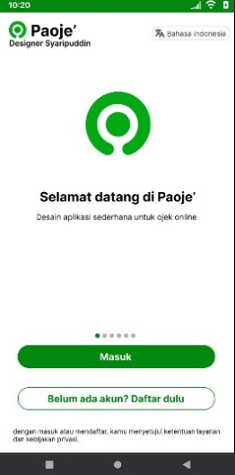**Tampilan Daftar dan Masuk**
* **Logo aplikasi** terletak di bagian atas sebelah kiri
* Pilihan **Bahasa** terletak di bagian atas sebelah kanan
* Logo dan **ucapan selamat datang** pas di bagian tengah dan penjelasan tujuan mengenai aplikasi paoje’ tersebut.
* Klik **masuk** jika sudah punya akun maka akan di arahkan ke menu masuk.
* Dan untuk datar klik menu **belum punya akun**. Maka akan di arahkan untuk buat akun.
* 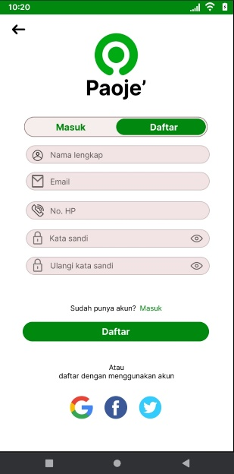**Tampilan daftar**

Pada menu daftar pengguna akan di suruh melengkapi beberapa hal:

* Nama lengkap
* Email yang aktif
* Nomor HP yang digunakan sekarang
* Kata sandi yang di masukkan harus kuat
* Masukkan ulang kata sandi

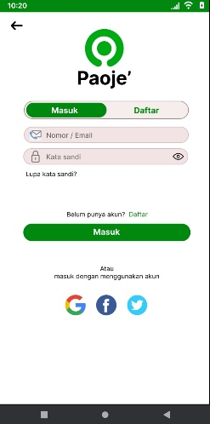

* **Tampilan menu masuk**

Pada tampilan menu masuk pengguna akan disuruh memasukkan:

* Nomor atau email yang sudah dimasukkan waktu mendaftar.
* Dan juga kata sandi yang dipakai mendaftar.
* 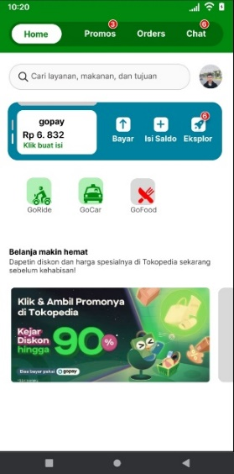**Tampilan menu aplikasi**

Pada tampilan fitur fitur menu aplikasi paoje’ ini sangat mirip dengan aplikasi gojek. karena saya menirunya langsun tapi fitur yang bisa digunakan hanya fitur GoRide. Karena tujuan aplikasi ini didesain hanya untuk ojek online motor.

* **Cara pesan di aplikasi paoje’**

Untuk pemesanan ojek online di aplikasi paoje’ ada beberapa cara yaitu sebagai berikut:

* pertama klik menu GoRide.
* Kemudian pilih lokasi anda, lokasi bisa dipilih secara manual dengan mengetik lokasi di kolom pencarian. Dan bisa juga secara otomatis dengan mengklik menu lokasi anda saat ini
* Setelah memilih lokasi anda maka akan ada keterangan mengenai lokasi anda saat ini. Kemudian klik sembarang pada layar maka akan diarahkan untuk menkomfirmasi lokasi anda.

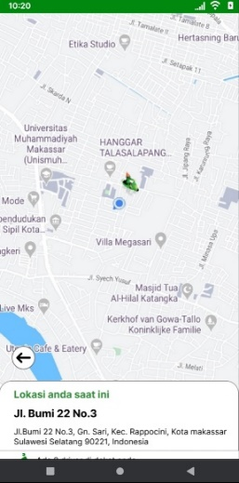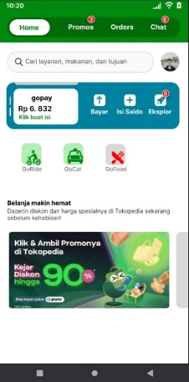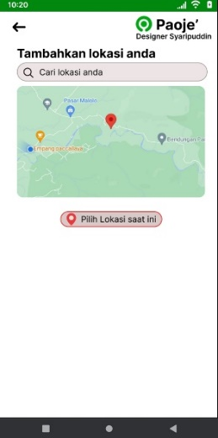

* Dan pastikan lokasi yang anda masukkan sudah benar. Kemudian klik lanjutkan.
* Setelah itu cari lokasi tujuan anda dengan mencari dikolom pencarian lokasi.
* Contoh lokasi tujuan yang saya masukkan disini yaitu lokasi unismuh Makassar.
* Kemudian klik lanjut.

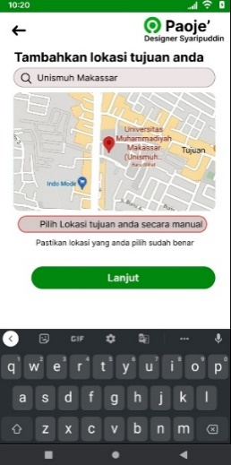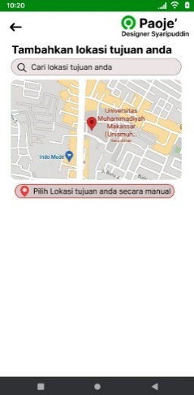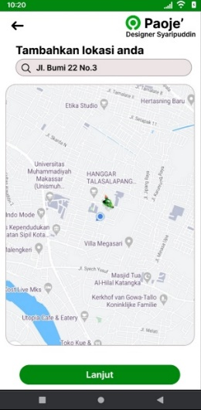

* 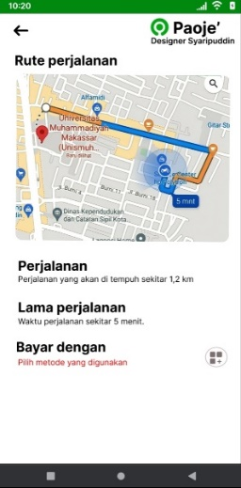Kemudian pengguna akan diarahkan ke rute perjalan, disini ada beberapa informasi penting mengenai jarak perjalanan yang akan ditempuh, dan lama perjalanan.
* Kemudia pilih metode pembayaran yang akan di gunakan, dengan menklik symbol lingkaran kotak tiga disamping metode pembayaran
* Setelah itu pengguna akan diarahkan untuk memilih metode pembayaran yang akan digunakan, Jika sudah klik lanjut.
* Maka akan diarahkan kembali ke rute perjalanan, dan disini terdapat informasi mengenai total pembayaran yang akan dibayar penumpang.
* Terakhir klik konfirmasi.

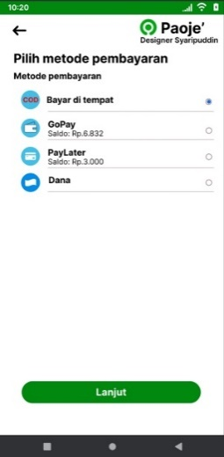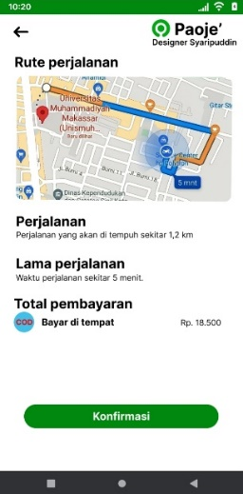

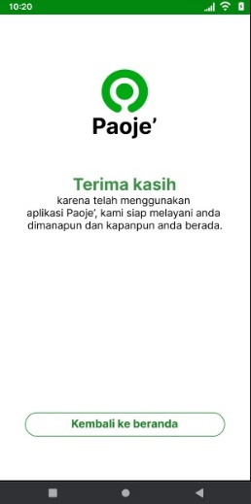

* Dan ada juga sedikit kalimat yang saya berikan yaitu ucapan terimah kasih kepada penumapang karena telah menggunakan aplikasi paoje’.
* Dan untuk kembali home klik tombol kembali ke beranda

**BAB III**

**PENUTUP**

1. Kesimpulan

Topologi jaringan adalah, hal yang menjelaskan hubungan geometris Antara unsur-unsur dasar penyusun jaringan yaitu node link dan station. Topologi terdiri dari beberapa jenis yaitu topologi bus, topologi ring, topologi star, topologi tree,dan topologi mesh, yang masing-masingnya mempunyai kelebihan dan kekuragan.

Dalam perbandingan antara semua topologi yang sudah dijelaskan sebelumnya, topologi yang paling baik digunakan yaitu topologi star karena jika salah satu omputer down tidak mempengaruhi yang lain & pelacakan kesalahan sangat cepat dan akses ke omputer lain lebih cepat & mudah untuk di upgrade.

1. Saran

Dalam makalah ini kami menyarankan jika pembaca dapat mengerti mengenai topologi jaringan dan pembagian-pembagiannya.Kami menyadari bahwa makalah yang ditulis ini masih belum sempurna, oleh karena itu kami mengharapkan kritikan yang positif agar dapat mengoreksi kesalahan yang terdapat dalam makalah ini

**DAFTAR PUSTAKA**

<http://tipe-ring.blogspot.com/>

https://www.google.com/

http://Teknik Konfigurasi LAN Oleh Jaka Fahrial dari Ilmu Komputer.com